**הבדלים שמצאתי:**

בעבודה עצמה:

* Q1,Q2,Q3,Q4 – עשינו פחות או יותר אותו הדבר , שאלה 3 ערבבתי בין שלי ושלך ושיפרתי ניסוח

בשאלה 3 השארתי בנתיים את הטבלה שלי באנגלית, אולי עדיף לקחת את מה ששלך בעברית, לא היה נראה לי כזה משנה

* Q5- שתינו רשמנו שניתן להפריד את הדאטה לפי אזורים אז את זה איחדתי.

בעבודה שלי אני רשמתי גם על ההתפלגות השולית של כל אחד מהמשתנים בגלל שאח״כ צריך להתייחס לזה בבדיקת קורלציה, תקראי ותגידי אם נראלך בסדר.

* Q6 - פחות הבנתי את ההסבר שלך בצהוב , כעקרון בתוצאות יצא לנו אותו הדבר אבל ההסבר שונה, בנתיים נשארתי עם שלי כי הוא נראה לי הגיוני סה״כ
* q7 - שילבתי את התשובות של שתינו, היתה לך טעות בקשר לחישוב סיבוכיות של שלב 2 מאחר ומשתמשים באלגוריתם partition ולא במיון מלא
* Q8- זהה
* Q9 – יצא לנו תשובות שונות, זה בגלל שעשית minmax scaling לטסט לפי המינימום והמקסימום בטסט ואסור לעשות ככה  
  <https://piazza.com/class/lr9fua6q5ml2xg/post/42>

מניחה שכשתתקני יצא זהה

לקחתי את התשובה שלי להסבר המתמטי, כי אז השקעתי עליה הרבה אז תראי מה את חושבת עליה , אני חושבת שסה״כ התכוונו לאותו הדבר☺

מבחינת קוד:

* Knn- אני חושבת שאת צריכה לקרוא לargpartition עם אינדקס אחד פחות , ממה שניסיתי וראיתי , הוא מתיחס לאלמנט הזה כאינדקס במערך והוא מתחיל ספירה מ0

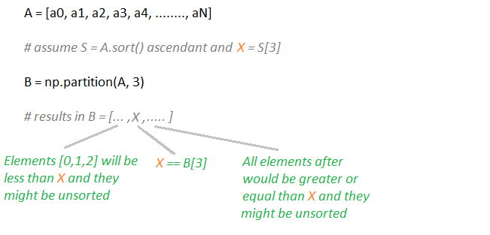

זה לא עשה לך בעיות, כי תכלס את אפילו מבקשת שימיין לך מיקום אחד יותר כלפי מעלה, אבל אם הם יביאו דאטה סט עם דוגמה אחת (כנראה שלא ) , זה עלול ליפול